**DIDAKTICKÝ UČEBNÍ MATERIÁL**

|  |  |
| --- | --- |
| **NÁZEV ŠKOLY** | Základní škola a Mateřská škola, Jablonec nad Nisou, Kamenná 404/4, příspěvková organizace |
| **ČÍSLO PROJEKTU** | CZ .1.07/1.4.00/21.2106 |
| **NÁZEV ŠABLONY**  **KLÍČOVÉ AKTIVITY** | III/2 Inovace a zkvalitnění výuky prostřednictvím ICT |

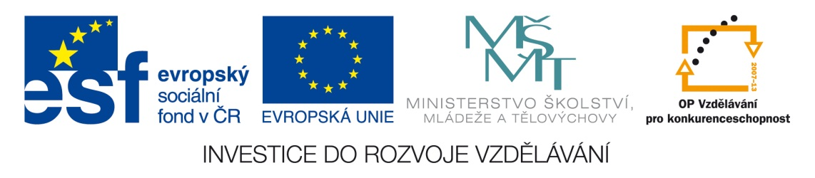

|  |
| --- |
| **Číslo materiálu (počet stran)**  VY_3.2_INOVACE_03_53 (3 str.) |
| **Název materiálu**  Elektrárny, transformátor. |
| **Doporučený ročník**  9. ročník |
| **Autor**  Mgr. Dana Pomahačová |
| **Cíle**  Základní poznatky o elektrárnách, složení a činnost transformátoru. |
| **Doporučení pro práci s materiálem**  Žáci jmenují druhy elektráren, odkaz na přečerpávací elektrárnu Dlouhé Stráně. V neúplném textu doplňují zařízení elektráren. Na další stránce mají popsat výhody a nevýhody jednotlivých typů. Dále doplňují prázdná okénka textu ke složení a činnosti transformátoru. |
| **Použitá literatura a zdroje**  Učebnice a pracovní sešit fyziky 9. postupného ročníku.  SMART Notebook.  Dlouhé stráně [cit. 2012-02-14]. Dostupný pod licencí Creative Commons na WWW: <http://cs.wikipedia.org/wiki/Soubor:Dlouhe_Strane_turbinovy_sal> |